*Примеры функций*

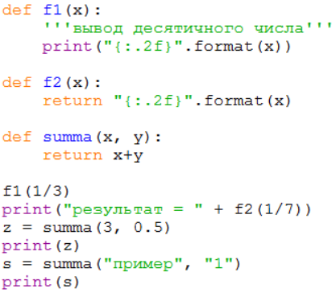

*Необязательные параметры*

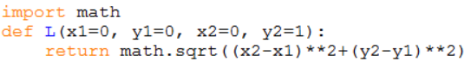

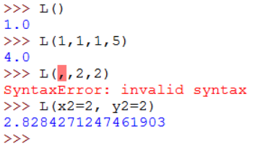

*Задания для самостоятельной работы*

1. Написать функцию, имеющую 3 аргумента: первые 2 - числа, третий - операция, которая должна быть произведена над ними. Если третий аргумент +, сложить их; если —, то вычесть; \* — умножить; / — разделить (первое на второе). Функция возвращает результат выполнения операции над числами. Если операция не совпадает с указанными выше, то возвращается строка "Неизвестная операция".
2. Напишите функцию, которая для заданного радиуса r вычисляет площадь круга и длину окружности. Функция возвращает кортеж из 2 значений.
3. Для треугольника со сторонами $x, y, z$ угол $α$ между сторонами $x, y$ можно вычислить следующим образом:

$d=\cos{α=\frac{x^{2}+y^{2}-z^{2}}{2xy}; α=\arccos{d=\frac{π}{2}-\arcsin{d}}}$;

$$\arcsin{d=arctg \frac{d}{\sqrt{1-d^{2}}},если-1<d<1, или α=arctg\frac{\sqrt{1-d^{2}}}{d}}$$

Напишите функцию, которая находит угол $α$ для треугольника со сторонами $x, y, z$ в градусах. Используя эту функцию напишите еще одну функцию, которая по заданным сторонам треугольника находит все его углы (в градусах). Функция возвращает кортеж из 3 чисел, причем первое число – угол, находящийся напротив стороны *x*, второе – угол напротив *y*, третье – угол напротив *z*.

1. Напишите функцию, которая находит наибольший общий делитель двух чисел, используя модифицированный алгоритм Евклида: нужно заменять большее число на остаток от деления большего на меньшее до тех пор, пока этот остаток не станет равен нулю; тогда второе и есть НОД.
2. Дана дробь $\frac{n}{m},$ n и m - натуральные числа. Напишите функции, которые сокращают эту дробь, то есть находят числа p и q такие, что $\frac{n}{m}=\frac{p}{q} ,$ и дробь $\frac{p}{q}$— несократимая:

* аргументами функции являются числа n, m, функция возвращает кортеж (p, q);
* аргументом функции является список [n, m], функция не возвращает значения, а изменяет этот список на [p, q].